ОБЗОР ВТОРИЧНОГО РЫНКА ЖИЛОЙ НЕДВИЖИМОСТИ Г. ТЮМЕНИ ЗА ИЮЛЬ 2018 Г.
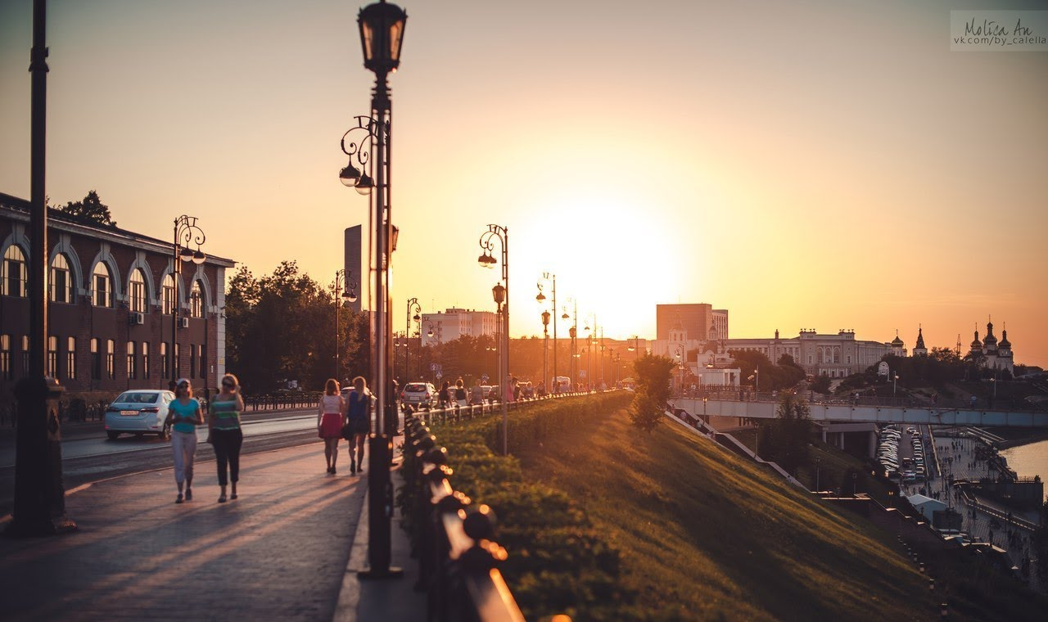

ОСНОВНЫЕ ВЫВОДЫ
- Наибольшим спросом у покупателей в июле пользовались квартиры в районах Тюменский мкр (наибольший спрос на 1,2-комнатные квартиры); Мыс, Тарманы, Матмасы (1,2,3-комнатные квартиры); Центр: Драмтеатр (1,3-комнатные квартиры).; Центр: КПД (1,2-комнатные квартиры); Дом обороны (1,3-комнатные). Наблюдается рост спроса в районах Мыс, Тарманы, Матмасы и Центр: Драмтеатр.
- Удельная цена предложения составила в июле 60434 руб. за кв. м (рост на 0,53%), удельная цена продаж - 52613 руб. за кв. м
- По сравнению с июлем прошлого года удельная цена предложения увеличилась на 1391 руб./кв. м (2,36%)
- Объем предложения за месяц снизился на 567 квартир и составляет 14058 объектов
- Средний предпродажный торг в июле составил 3,11%
- Средний срок экспозиции проданных в июле квартир составил 10,5 мес. (3,5 мес. к уровню прошлого года)

Анализ предложения на вторичном рынке г. Тюмени за июль 2018г.
Предложение вторичного рынка жилой недвижимости составило 14058 квартиры (исключая квартиры за чертой города и другие типы: пансионаты, общежития, коммунальные квартиры, а также малоэтажное строительство).
По сравнению с прошлым месяцем предложение снизилось на 567 квартир (-3,88%). По сравнению с июлем 2017г. предложение снизилось на 21,33% (3811 квартир).

Источник: база компании «Этажи», 2018 г.

Рис. 1.1. Структура предложения по размерам квартир

В структуре предложения вторичного рынка за последний месяц не произошло существенных изменений.
В июле так же, как и в 2017-2016 г., на рынке превалировали 1-комнатные квартиры, их объем предложения составил 4915 квартир (35,0%). Объем предложения 2-комнатных квартир составил 4516 объектов (32,1% вторичного рынка). Доля 3-комнатных квартир составила 26,6% вторичного рынка (3745 квартир). Объем предложения многокомнатных квартир составляет 882 квартиры (6,3%).
Наибольшее предложения на вторичном рынке сосредоточено в районе Тюменский мкр – 7,90% (1110 квартир), в районе Центр: Драмтеатр – 7,35% (предложение составило 1033 объекта) и в районе Центр: КПД – 6,99% (983 квартиры в предложении).

Источник: база компании «Этажи», 2018 г.

Рис. 1.2. Структура предложения по районам

Анализ ценовой ситуации на вторичном рынке г. Тюмени за июль 2018г.
Удельная цена предложения в июле 2018г. составила 60434 руб./кв. м, наблюдается незначительный рост на 321 рублей (по сравнению с прошлым месяцем) – 0,53%. За последний год (по сравнению с июлем 2017 г.) удельная цена предложения выросла на 1391 руб. за квадратный метр 2,36%.

Источник: база компании «Этажи», 2018 г.

Рис. 2.1. Динамика удельной цены предложения

Удельная цена 1-комнатных квартир составила 63826 рублей за квадратный метр, это на 1,37% больше, чем в прошлом месяце (в денежном эквиваленте это 864 руб.). Удельная цена 2-комнатных квартир составила 60575 руб./кв. м (рост на 315 руб. – 0,52%). 3-комнатные квартиры в июле имели удельную цену 58973 руб./кв. м (рост на 7 рублей – 0,01%).
Удельная цена многокомнатных квартир повысилась на 178 руб. (0,31%) и составила 57918 рублей за квадратный метр.

Источник: база компании «Этажи», 2018 г.

Рис. 2.2. Удельная цена по размерам квартир

В июле 2018 сменился лидер по величине удельной цены за кв. м. на вторичном рынке Тюмени. В июле 2018 г. им стал район Ожогина, удельная цена которого составила 81960 руб. за квадратный метр, однако, объем предложения в данном районе достаточно мал – всего 19 квартир.
Следующим по величине удельной цены идет Европейский мкр. (81303 руб./кв. м, 178 квартир в предложении) и Центр: исторический (79204 руб./кв. м при 643 квартиры в предложении).
Наибольшее снижение цены зафиксировано в районе Заречный (-10,59%), наибольший рост – в районе Антипино. (7,10%)
30 из 50 рассматриваемых районов (60%) имеют среднюю цену квадратного метра ниже, чем в среднем по рынку.

Источник: база компании «Этажи», 2018 г.

Рис. 2.3. Удельная цена по районам

Анализ продаж на вторичном рынке г. Тюмени за июль 2018 г.
В структуре продаж июля в пользу 2-комнатных квартир сделали свой выбор 28,8% покупателей.
Доля продаж 1-комнатных квартир составила 32,8%, 3-комнатных – 33,6%. Многокомнатные квартиры предпочли 4,8% покупателей.
Удельная цена продажи вторичного жилья в июле составила 52613 руб. за квадратный метр.
Средняя площадь проданных в июле квартир на вторичном рынке увеличилась на 0,2 кв. м и составила 52,9 кв. м (в прошлом месяце 52,7 кв. м, в июле 2017 года – 49,1 кв. м).
Средний срок экспозиции проданных в июле квартир составил 10,5 мес. – наблюдается увеличение срока на 1,1 мес. по сравнению с прошлым месяцем и рост на 3,5 мес. по сравнению с уровнем прошлого года.
Средняя полная цена продажи на вторичном рынке составила 2 млн. 745 тыс. рублей (спад на 30 тыс. рублей по сравнению с прошлым месяцем).

Источник: база компании «Этажи», 2018 г.

Рис. 3.1. Структура продаж по размерам квартир

Приложение 1. Числовая пространственно-параметрическая модель вторичного рынка г. Тюмени за июль 2018 г.

Номер столбца | Показатель
1 | Объем выборки, шт.
2 | Средняя цена, тыс. руб.
3 | СКО, тыс. руб.
4 | Погрешность, тыс. руб.
5 | Погрешность, %
6 | Минимум, тыс. руб.
7 | Максимум, тыс. руб.
8 | Медиана, тыс. руб.
9 | Средняя площадь, кв. м
10 | СКО, кв. м
11 | Погрешность, кв. м
12 | Погрешность, %
13 | Минимум, кв. м
14 | Максимум, кв. м
15 | Медиана, кв. м
16 | Средневзвешенная, руб./кв. м
17 | СКО, руб./кв. м
18 | Погрешность, руб./кв. м
19 | Погрешность, %
20 | Минимум, руб./кв. м
21 | Максимум, руб./кв. м
22 | Медиана, руб./кв. м

Кол-во комнт | Тип домостроения | 1 | 2 | 3 | 4 | 5 | 6 | 7 | 8 | 9 | 10 | 11 | 12 | 13 | 14 | 15 | 16 | 17 | 18 | 19 | 20 | 21 | 22
все | все | 14058 | 3662 | 2125 | 36 | 1,0 | 890 | 30000 | 3080 | 60,6 | 27 | 0,5 | 0,8 | 18 | 334 | 55 | 60434 | 13931 | 235 | 0,4 | 21970 | 226667 | 58197
 | кирпичное | 7093 | 3985 | 2545 | 60 | 1,5 | 890 | 30000 | 3200 | 63,7 | 31 | 0,7 | 1,2 | 19 | 334 | 57 | 62555 | 14744 | 350 | 0,6 | 22222 | 226667 | 59426
 | монолитное | 3037 | 3526 | 1856 | 67 | 1,9 | 1100 | 27000 | 3050 | 54,5 | 23 | 0,8 | 1,5 | 19 | 186 | 50 | 64693 | 14436 | 524 | 0,8 | 21970 | 192857 | 63347
 | панельное | 3709 | 3206 | 1177 | 39 | 1,2 | 1110 | 15000 | 2990 | 59,9 | 22 | 0,7 | 1,2 | 18 | 235 | 57 | 53512 | 8950 | 294 | 0,5 | 26002 | 114286 | 53846
 | блочное | 210 | 2825 | 996 | 138 | 4,9 | 950 | 7500 | 2735 | 56,1 | 17 | 2,4 | 4,2 | 24 | 99 | 52 | 50380 | 14739 | 2039 | 4,0 | 28788 | 112903 | 47141
1-комн | все | 4915 | 2467 | 747 | 21 | 0,9 | 950 | 12000 | 2350 | 38,7 | 9 | 0,3 | 0,7 | 18 | 111 | 38 | 63826 | 11445 | 327 | 0,5 | 28788 | 127419 | 62500
 | кирпичное | 2214 | 2522 | 817 | 35 | 1,4 | 1000 | 12000 | 2400 | 39,1 | 9 | 0,4 | 1,0 | 19 | 111 | 38 | 64539 | 11554 | 491 | 0,8 | 30000 | 127419 | 63167
 | монолитное | 1554 | 2581 | 770 | 39 | 1,5 | 1100 | 6900 | 2470 | 38,8 | 9 | 0,5 | 1,2 | 19 | 88 | 38 | 66443 | 11652 | 591 | 0,9 | 35147 | 126050 | 65497
 | панельное | 1049 | 2210 | 446 | 28 | 1,2 | 1110 | 6000 | 2200 | 37,2 | 6 | 0,4 | 1,0 | 18 | 66 | 36 | 59415 | 8233 | 509 | 0,9 | 35294 | 114286 | 58998
 | блочное | 95 | 2190 | 568 | 117 | 5,4 | 950 | 4650 | 2075 | 41,9 | 9 | 1,9 | 4,4 | 24 | 52 | 45 | 52216 | 16330 | 3369 | 6,5 | 28788 | 107390 | 48711
2-комн | все | 4516 | 3534 | 1373 | 41 | 1,2 | 890 | 14000 | 3200 | 58,3 | 13 | 0,4 | 0,7 | 27 | 150 | 55 | 60575 | 13401 | 399 | 0,7 | 24054 | 171429 | 57254
 | кирпичное | 2333 | 3659 | 1561 | 65 | 1,8 | 890 | 12500 | 3350 | 59 | 15 | 0,6 | 1,1 | 31 | 130 | 56 | 62037 | 14256 | 590 | 1,0 | 24054 | 171429 | 58333
 | монолитное | 834 | 3931 | 1383 | 96 | 2,4 | 1670 | 14000 | 3615 | 60,3 | 12 | 0,8 | 1,4 | 27 | 150 | 58 | 65150 | 15010 | 1040 | 1,6 | 31818 | 136519 | 62392
 | панельное | 1292 | 3070 | 750 | 42 | 1,4 | 1550 | 6500 | 2970 | 55,9 | 10 | 0,6 | 1,0 | 34 | 91 | 54 | 54894 | 7900 | 440 | 0,8 | 32241 | 95023 | 54348
 | блочное | 52 | 3106 | 994 | 278 | 9,0 | 1550 | 7000 | 2810 | 56,8 | 6 | 1,7 | 3,0 | 42 | 69 | 55 | 54651 | 15162 | 4246 | 7,8 | 36905 | 112903 | 51778
3-комн | все | 3745 | 4794 | 2404 | 79 | 1,6 | 1450 | 28900 | 4070 | 81,3 | 23 | 0,8 | 0,9 | 35 | 240 | 76 | 58973 | 15453 | 505 | 0,9 | 21970 | 226667 | 53750
 | кирпичное | 2016 | 5196 | 2834 | 126 | 2,4 | 1600 | 28900 | 4500 | 83,6 | 27 | 1,2 | 1,4 | 35 | 240 | 78 | 62168 | 17005 | 758 | 1,2 | 22222 | 226667 | 55960
 | монолитное | 571 | 5141 | 2240 | 188 | 3,7 | 1450 | 17950 | 4500 | 82,2 | 18 | 1,5 | 1,8 | 54 | 168 | 78 | 62557 | 16714 | 1400 | 2,2 | 21970 | 134831 | 58442
 | панельное | 1113 | 3945 | 1066 | 64 | 1,6 | 2080 | 14900 | 3800 | 77,1 | 15 | 0,9 | 1,2 | 45 | 235 | 70 | 51173 | 8366 | 502 | 1,0 | 26002 | 100694 | 50000
 | блочное | 44 | 3383 | 986 | 301 | 8,9 | 2400 | 7500 | 3200 | 70,8 | 8 | 2,4 | 3,4 | 59 | 88 | 71 | 47762 | 10711 | 3267 | 6,8 | 35915 | 87635 | 44557
многокомн | все | 882 | 6173 | 3858 | 260 | 4,2 | 1650 | 30000 | 4600 | 106,6 | 40 | 2,7 | 2,5 | 0 | 334 | 97 | 57918 | 17247 | 1162 | 2,0 | 26786 | 192857 | 50941
 | кирпичное | 530 | 6926 | 4360 | 379 | 5,5 | 1700 | 30000 | 5300 | 111,8 | 47 | 4,1 | 3,7 | 31 | 334 | 97 | 61962 | 17529 | 1524 | 2,5 | 26786 | 165680 | 53908
 | монолитное | 78 | 6208 | 4418 | 1007 | 16,2 | 2500 | 27000 | 4475 | 101,6 | 28 | 6,4 | 6,3 | 61 | 186 | 93 | 61103 | 27541 | 6277 | 10,3 | 31853 | 192857 | 48707
 | панельное | 255 | 4763 | 1595 | 200 | 4,2 | 1650 | 15000 | 4500 | 98,5 | 23 | 2,9 | 2,9 | 31 | 178 | 104 | 48360 | 8186 | 1027 | 2,1 | 32584 | 84270 | 46729
 | блочное | 19 | 3940 | 536 | 253 | 6,4 | 3170 | 5000 | 3999 | 90,5 | 5 | 2,4 | 2,6 | 80 | 99 | 91 | 43531 | 6357 | 2997 | 6,9 | 31891 | 52083 | 43478

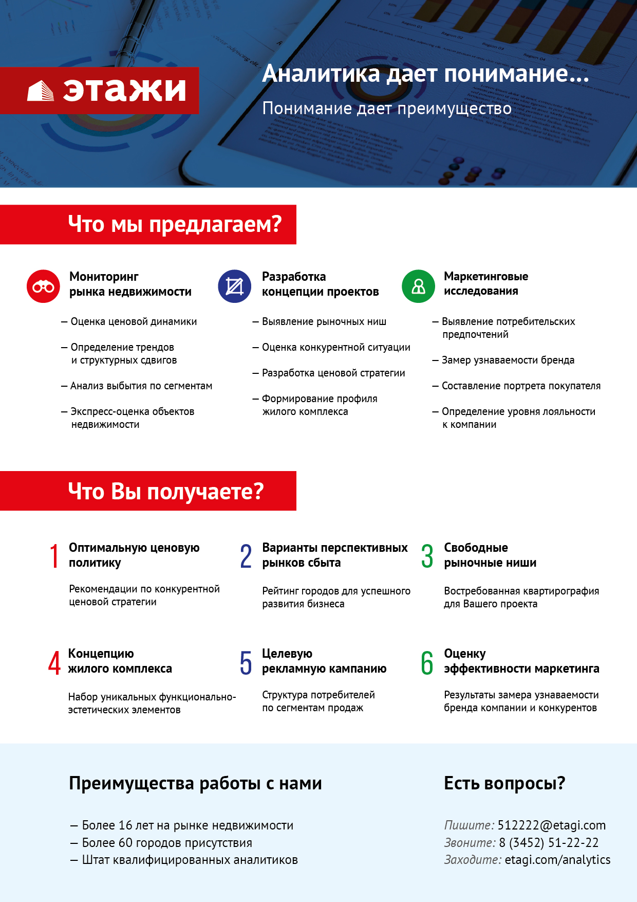

Отчет выполнен в соответствии с методическими рекомендациями по анализу рынка недвижимости Г.М. Стерника, принятыми Российской Гильдией Риэлторов
Источник фото: https://gelio.livejournal.com/214138.html
Числовая дискретная пространственно-параметрическая модель выполнена в соответствии с методическими рекомендациями по анализу рынка недвижимости Г.М. Стерника, принятыми Российской Гильдией Риэлторов

